Приложение 1 к проекту решения
Череповецкой городской Думы
от №

Приложение 3
к Правилам землепользования
и застройки города Череповца
Карта градостроительного зонирования
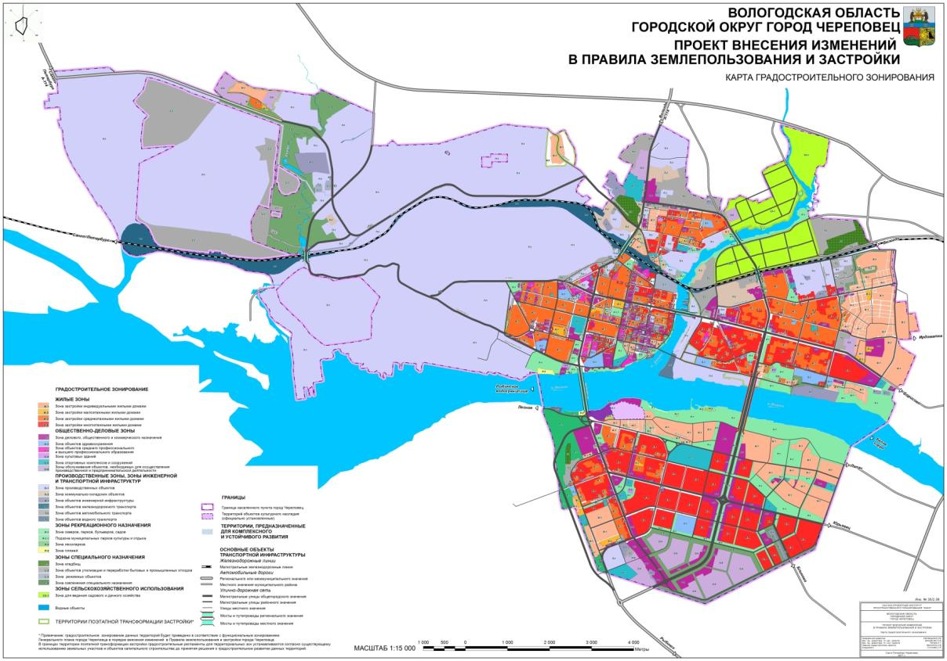

Приложение 2 к проекту решения
Череповецкой городской Думы
от №

Приложение 4
к Правилам землепользования
и застройки города Череповца

Карта границ зон с особыми условиями использования территории, карта границ территорий объектов культурного наследия
